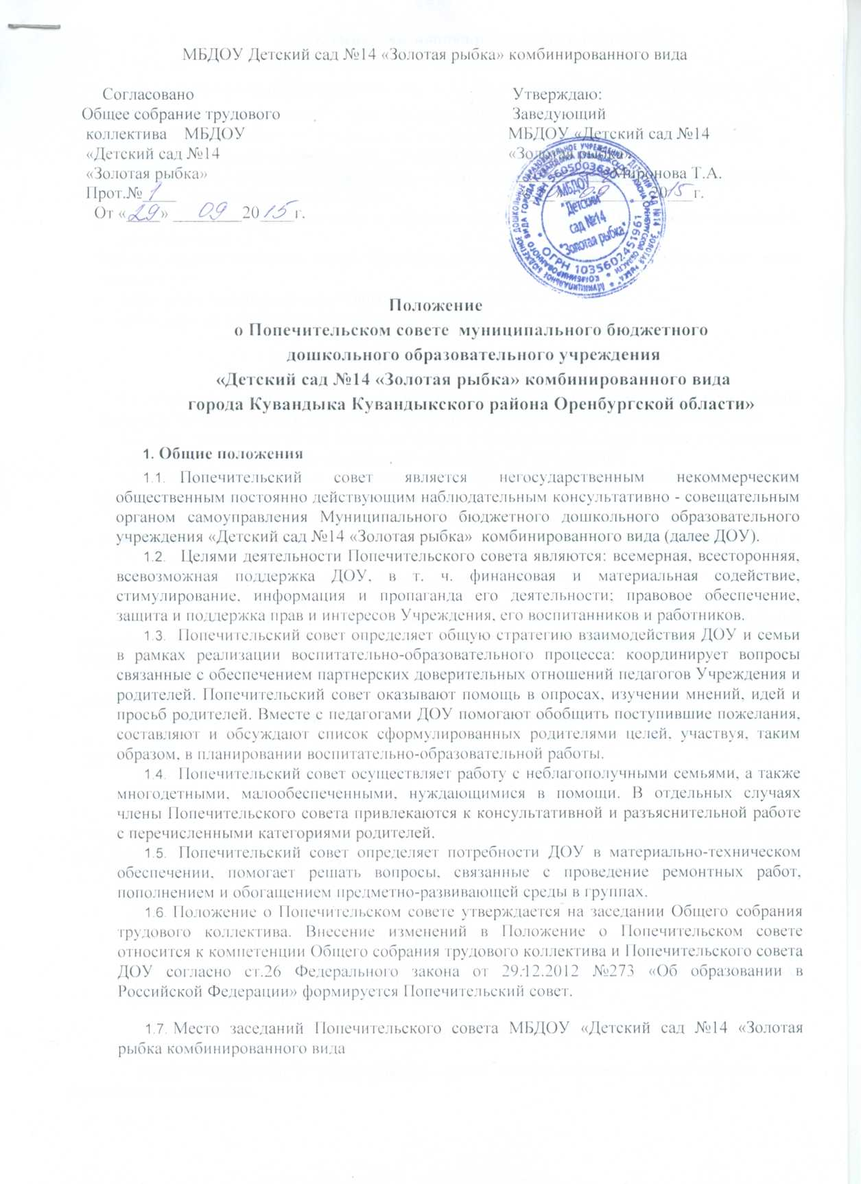

    - Основные направления деятельности
      - Попечительский совет создан в следующих целях:
- совершенствование образовательного процесса и повышение качества образования в ДОУ;
- участие в развитии воспитательного процесса в ДОУ;
- привлечение дополнительных ресурсов для обеспечения деятельности и развития ДОУ;
- совершенствование материально-технической базы ДОУ;
- создание дополнительных социальных гарантий педагогическим и другим работникам ДОУ и улучшение условий их труда;
- улучшение условий воспитания и обучения детей, повышение степени их социальной защищенности.
Для достижения уставных целей Попечительский совет осуществляет следующие виды деятельности:
- проведение праздников, спортивных соревнований;
- сбор денег на нужды ДОУ в виде пожертвований.

3. Деятельность Попечительского совета

3.1. Попечительский совет действует в интересах ДОУ, его воспитанников и персонала на принципах добровольности, коллегиальности, самоуправления, равноправия своих членов.
3.2. Для достижения целей своего создания Попечительский совет вправе осуществлять деятельность, не запрещенную законом для общественных организаций.
3.3. Финансовые средства и имущество, находящиеся в распоряжении и пользовании Попечительского совета формируются за счет:
- добровольных денежных взносов как физических, так и юридических лиц;
- пожертвования, дарения, завещаний денежных средств и имущества физическими и юридическими лицами;
- иных поступлений, не запрещенных законодательством.

3.4. Попечительский совет вправе безвозмездно передавать ДОУ имущество, финансовые средства; производить для ДОУ работы и оказывать ему услуги в порядке осуществления целей своего создания.
3.5. Собранные средства Попечительского совета расходуются по сметам, согласованным с заведующим ДОУ.
3.6. Отчеты о хозяйственной и финансовой деятельности Попечительского совета, поступлении и расходовании средств заслушиваются ежегодно (в мае) на Общем собрании трудового коллектива.

4. Функции Попечительского совета

4.1. В соответствии с направлениями деятельности и для достижения поставленных целей Попечительский совет через своих членов:
- привлекает добровольные взносы различных физических, юридических лиц, общественных организаций. В качестве добровольного взноса могут быть приняты как денежные средства, так и любое имущество, выполненные работы или услуги;
- содействует созданию и публикации учебных, методических, рекламных и т.п. материалов и пособий; проведению инновационной образовательной работы в ДОУ повышающей эффективность и качество образования; популяризации результатов деятельности ДОУ, способствующих повышению его престижа;
5. Состав Попечительского совета

5.1.Количественный и персональный состав Попечительского совета определяются настоящим Положением.
5.2. Ежегодно в Попечительский совет на добровольной основе выбираются по 1-2 человека от каждой группы.
5.3. В состав Попечительского совета могут входить участники образовательного и воспитательного процесса, родители (законные представители) воспитанников и иные физические лица, а также представители органов местного самоуправления и организаций различных форм собственности, заинтересованные в совершенствовании деятельности и развитии ДОУ и имеющие высокий общественный авторитет в коллективах образовательных учреждений.
5.4. Членство в Попечительском совете может быть индивидуальным и коллективным. Свое членство коллективные члены реализуют через полномочных представителей (далее - Правление).
  - Предложения по персональному составу Правления могут вноситься администрацией ДОУ и (или) представителями общественности и другими заинтересованными лицами и организациями.
  - Первоначальный состав Правления утверждается на Общем собрании трудового коллектива ДОУ на неограниченный срок простым большинством голосов в следующем составе:
- представитель коллектива ДОУ - 1 чел.;
- представители родителей - 13 чел. (по 1 чел. от каждой группы);
- представитель органов местного самоуправления или общественности - 1 чел.
Лица, избранные в состав Правления, могут переизбираться неограниченное число раз.
  - Полномочия любого члена Правления или всех членов Правления могут быть прекращены досрочно по решению Общего собрания трудового коллектива. В случае принятия такого решения должен быть немедленно избран новый состав Правления.
  - Правление возглавляет председатель, избираемый на срок не менее одного года на заседании Правления из числа его членов. Правление вправе в любое время переизбрать своего председателя большинством голосов от общего числа членов Правления.
  - Все члены Попечительского совета обладают равными правами. Члены Правления не имеют преимуществ перед другими членами Попечительского совета.
  - Правление и члены Попечительского совета не вправе непосредственно вмешиваться в служебную деятельность персонала ДОУ.

- Делопроизводство Правления

6.1. Внутренний регламент работы Правления определяется самим Правлением.
6.2. Заседания Правления проводятся по мере необходимости, но не реже одного раза в квартал. Внеочередные заседания Правления могут быть созваны председателем Правления по мере необходимости или по требованию большинства членов Правления.
6.3. Председатель Правления ведет заседания, окончательно определяет повестку дня, контролирует исполнение решений Правления.
6.4. Решения Правления принимаются при открытом голосовании большинством голосов от числа членов Правления, присутствующих на заседании при условии присутствия не менее двух третей членов Правления.
6.5.В случае несогласия с принятым решением член Правления может письменно изложить свое мнение, которое подлежит обязательному включению в протокол заседания Правления.
6.6. Заседания и решения Правления оформляются протоколом, который подписывают председатель Правления и секретарь, ведущий протокол заседания.
6.7. Обращения Правления подлежат обязательному рассмотрению должностными лицами ДОУ.
6.8. Решения Правления доводятся до сведения всех заинтересованных организаций, учреждений и должностных лиц, а также членов Попечительского совета.
6.9. Администрация ДОУ предоставляет Правлению место для проведения заседаний и хранения установленной документации.

Циклограмма деятельности Попечительского совета

Сроки | Мероприятия
Сентябрь | Отчет Попечительского совета перед благотворителями на общем собрании (конференции) учреждения о расходовании благотворительных пожертвований, поступивших в истекшем финансовом году.  Проведение выборов членов Попечительского совета в случае их выбытия или истечения срока их полномочий Выборы председателя Попечительского совета, заместителя председателя Попечительского совета и секретаря.  Внесение изменений в положение о Попечительском совете Учреждения. Планирование деятельности попечительского совета по вопросам:  1) привлечения средств пожертвований и помощи иного характера для эффективного развития учреждения;  2) расходования привлеченных денежных средств;  3) участия в проверках деятельности учреждения;  4) взаимодействия со СМИ
Октябрь  декабрь | Разработка и утверждение плана финансово-экономического развития учреждения. Выделение денежных средств на приобретение оборудования, развивающих игр и игрушек, проведение массовых мероприятий, организацию отдыха воспитанников в новогодние праздники и др.  Осуществление контроля за расходованием выделенных денежных средств. Публикация информации о деятельности Попечительского совета на сайте учреждения
Январь  Февраль | Заслушивание отчета председателя Попечительского совета и администрации Учреждения о расходовании благотворительных пожертвований во II полугодии финансового года
Март –  Июнь | Выделение денежных средств на проведение массовых мероприятий, организацию отдыха воспитанников в летний период, ремонтные работы и др.  Осуществление контроля за расходованием выделенных денежных средств.  Публикация информации о деятельности Попечительского совета на сайте учреждения
Июль -  Август | Заслушивание отчета председателя Попечительского совета и администрации учреждения август о расходовании благотворительных пожертвований в I полугодии финансового года
Август | Подготовка отчета Попечительского совета перед благотворителями на общем собрании (конференции) учреждения о расходовании благотворительных пожертвований, поступивших в истекшем финансовом году.

Состав Попечительского совета

Чибисова Дарья Игоревна
Санникова Евгения Юрьевна
Аверьянова Юлия Викторовна
Привалова Татьяна Васильевна
Климушкина Татьяна Николаевна
Горбунова Марина Валерьевна
Мешкова Елена Николаевна

